TRƯỜNG ĐẠI HỌC SÀI GÒN
KHOA CÔNG NGHỆ THÔNG TIN
BÁO CÁO BÀI TẬP THỰC HÀNH NHÓM
DỰ ĐOÁN GIÁ BÁN NHÀ Ở AMES HOUSING
(KAGGLE ADVANCED REGRESSION TECHNIQUES)

Giảng viên hướng dẫn: | Thầy Đỗ Như Tài
Nhóm sinh viên thực hiện:
1. Vũ Việt Hoàng - 3123411108
2. Nguyễn Hữu Anh Khoa - 3123411158
3. Nguyễn Đức Tài - 3123411262

THÀNH PHỐ HỒ CHÍ MINH, THÁNG 10 NĂM 2026
BẢNG PHÂN CÔNG NHIỆM VỤ & ĐÓNG GÓP THÀNH VIÊN
Thành viên | MSSV | Vai trò | Nhiệm vụ đảm nhiệm chính | Đóng góp
Nguyễn Hữu Anh Khoa | 3123411158 | Nhóm trưởng | EDA, Tiền xử lý thiếu, One-Hot Encoding, StandardScaler, Kỹ thuật đặc trưng (TotalSF, TotalBath...), Bàn giao 225 biến. | 100%
Nguyễn Đức Tài | 3123411262 | Thành viên B | 7 mô hình Scikit-Learn baseline, Thử nghiệm chọn biến Top-N, Tinh chỉnh siêu tham số, Ensemble 4 mô hình, Nộp Kaggle (0.12573). | 100%
Vũ Việt Hoàng | 3123411108 | Thành viên C | Xây dựng mạng Deep Learning PyTorch MLP, DataLoader/Dataset, Huấn luyện 120 Epochs, Thực nghiệm đối chứng Top 50, Vẽ Sơ đồ luồng, Nhật ký thực nghiệm, Báo cáo & Nộp bài. | 100%

- TỔNG QUAN ĐỀ TÀI & MỤC TIÊU DỰ ÁN
Bài toán dự đoán giá nhà Ames Housing là bài toán hồi quy kinh điển thuộc cuộc thi 'House Prices: Advanced Regression Techniques' trên nền tảng Kaggle. Dữ liệu bao gồm 79 biến mô tả chi tiết các thuộc tính căn nhà tại Ames, Iowa.
Mục tiêu: Mục tiêu trọng tâm của đồ án:
- Thiết kế đường ống tiền xử lý dữ liệu (Data Preprocessing Pipeline) chuẩn hóa, giải quyết triệt để giá trị khuyết thiếu và biến đổi phân phối mục tiêu.
- Xây dựng, so sánh và tinh chỉnh các mô hình học máy truyền thống (Scikit-Learn) kết hợp chiến lược Ensemble để đạt điểm cao trên Kaggle.
- Thiết kế mạng nơ-ron học sâu (Deep Learning Multi-Layer Perceptron) bằng PyTorch, khảo sát sự hội tụ và so sánh khả năng biểu diễn của học sâu với các mô hình cây trên dữ liệu bảng (Tabular Data).
- Thước đo đánh giá: Root Mean Squared Logarithmic Error (RMSLE), tương đương RMSE trên thang đo log1p(SalePrice).
2. TIỀN XỬ LÝ & KỸ THUẬT ĐẶC TRƯNG (NHÁNH A)
• Biến đổi logarit: Biến mục tiêu SalePrice có phân phối lệch dương (Right-skewed) với đuôi dài. Áp dụng biến đổi y = log1p(SalePrice) đưa biến mục tiêu về dạng chuẩn Gauss (Mean ≈ 12.0241, Std ≈ 0.3994), triệt tiêu sự chi phối của các căn nhà có giá trị cá biệt.
• Xử lý khuyết thiếu (Missing values): Các cột mà 'NA' mang nghĩa không có tiện ích (PoolQC, GarageType, BsmtQual...) được điền 'None'. Các cột số tương ứng (GarageArea, BsmtFinSF...) được điền 0. LotFrontage được điền theo Median của từng khu phố (Neighborhood). Các biến phân loại thông thường được điền bằng Mode.
• Mã hóa biến (Encoding): Ordinal Encoding cho 17 đặc trưng có thứ bậc chất lượng (Ex: 5, Gd: 4, TA: 3, Fa: 2, Po: 1, None: 0). Áp dụng One-Hot Encoding (pd.get_dummies) cho các biến phân loại danh định còn lại.
• Sinh đặc trưng mới (Feature Engineering): Sinh 5 biến nghiệp vụ mới: TotalSF = 1stFlrSF + 2ndFlrSF + TotalBsmtSF; TotalBath = FullBath + 0.5*HalfBath + BsmtFullBath + 0.5*BsmtHalfBath; HouseAge = YrSold - YearBuilt; RemodAge = YrSold - YearRemodAdd; HasPool = (PoolArea > 0). Sau đó loại bỏ 9 cột gốc để triệt tiêu đa cộng tuyến.
• Chuẩn hóa dữ liệu: Áp dụng StandardScaler đưa toàn bộ 225 đặc trưng về phân phối chuẩn (Zero-mean, Unit-variance). Bàn giao các file: x_train.xlsx (1460×225), y_train.xlsx (1460×1), x_test.xlsx (1459×225).

3. MÔ HÌNH HỌC MÁY SCIKIT-LEARN & ENSEMBLE (NHÁNH B)
Huấn luyện 7 mô hình baseline và thu được kết quả:
Mô hình | Val RMSE | Val MAE | Val R² | Thời gian (s)
Lasso (alpha=0.001) | 0.1194 | 0.0841 | 0.9236 | 0.05
ElasticNet (a=0.001, l1=0.5) | 0.1206 | 0.0853 | 0.9220 | 0.07
Ridge Regression (alpha=10) | 0.1218 | 0.0864 | 0.9205 | 0.01
Linear Regression | 0.1220 | 0.0866 | 0.9202 | 0.03
Gradient Boosting (500 cây) | 0.1395 | 0.0913 | 0.8957 | 3.99
HistGradientBoosting | 0.1408 | 0.0921 | 0.8938 | 1.35
Random Forest (300 cây) | 0.1458 | 0.0944 | 0.8861 | 2.37
• Tinh chỉnh siêu tham số: Sử dụng GridSearchCV cho mô hình tuyến tính (Ridge alpha=300, ElasticNet alpha=0.002, l1=0.8) và RandomizedSearchCV cho Boosting (GBR 489 cây, HistGB 595 iter).
• Ensemble & Kết quả Kaggle: Mặc dù mô hình tuyến tính đạt Val RMSE tốt trên tập Val 292 mẫu, nhưng độ lệch chuẩn trên 5-Fold CV rất cao (std 0.043–0.050). Do đó, Thành viên B chọn mô hình Ensemble trung bình đều của 4 mô hình đã tune (ElasticNet, Ridge, GBR, HistGB). Mô hình này đạt 5-Fold CV RMSE = 0.1259 (tốt nhất và ổn định nhất). Nộp file submission_sklearn.csv lên Kaggle và đạt điểm Public Score: 0.12573.
4. XÂY DỰNG MẠNG DEEP LEARNING PYTORCH MLP (NHÁNH C)
4.1. Kiến trúc mạng nơ-ron đa tầng (HousePriceMLP)
Mạng nơ-ron được thiết kế theo cấu trúc truyền thẳng 3 tầng ẩn chuẩn học sâu:
- Tầng Input: 225 đặc trưng đầu vào sau chuẩn hóa.
- Tầng ẩn 1: Linear(225 → 128) + ReLU() + Dropout(p = 0.2). Chứa 28,928 tham số.
- Tầng ẩn 2: Linear(128 → 64) + ReLU() + Dropout(p = 0.2). Chứa 8,256 tham số.
- Tầng Output: Linear(64 → 1). Chứa 65 tham số. Dự đoán giá trị liên tục.
- Tổng số tham số có thể huấn luyện: 37,121 tham số.
4.2. Kỹ thuật tiền xử lý Tensor & Quản lý dữ liệu
- Target Normalization: Chuẩn hóa biến mục tiêu log1p(SalePrice) về Zero-mean và Unit-variance (y_mean = 12.0307, y_std = 0.3904). Kỹ thuật này triệt tiêu hiện tượng gradient bùng nổ, giúp mạng hội tụ ổn định ngay từ Epoch đầu tiên.
- CustomDataset & DataLoader: Xây dựng HousePriceDataset kế thừa torch.utils.data.Dataset; DataLoader huấn luyện với Batch Size = 32 (shuffle=True) và kiểm định với Batch Size = 64.
4.3. Huấn luyện & Đánh giá mô hình
- Hàm mất mát: nn.MSELoss().
- Optimizer: Adam (Initial LR = 0.001, Weight Decay = 0.001 đóng vai trò điều chuẩn L2).
- Bộ lập lịch học: ReduceLROnPlateau (factor=0.5, patience=8, min_lr=1e-5).
- Thời gian thực thi: 120 Epochs trên GPU CUDA hoàn tất trong 7.29 giây.
- Kết quả tối ưu: Mô hình chạm mốc Validation RMSE = 0.1252 (R² = 0.9123, MAE = 0.0902) tại Epoch 30. Trọng số tốt nhất được lưu và nạp lại để dự đoán.

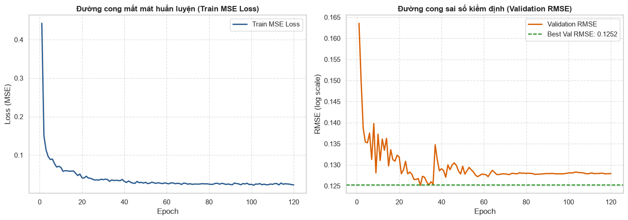
Hình 1: Đồ thị quá trình huấn luyện PyTorch MLP (Train MSE Loss và Validation RMSE qua 120 Epochs)

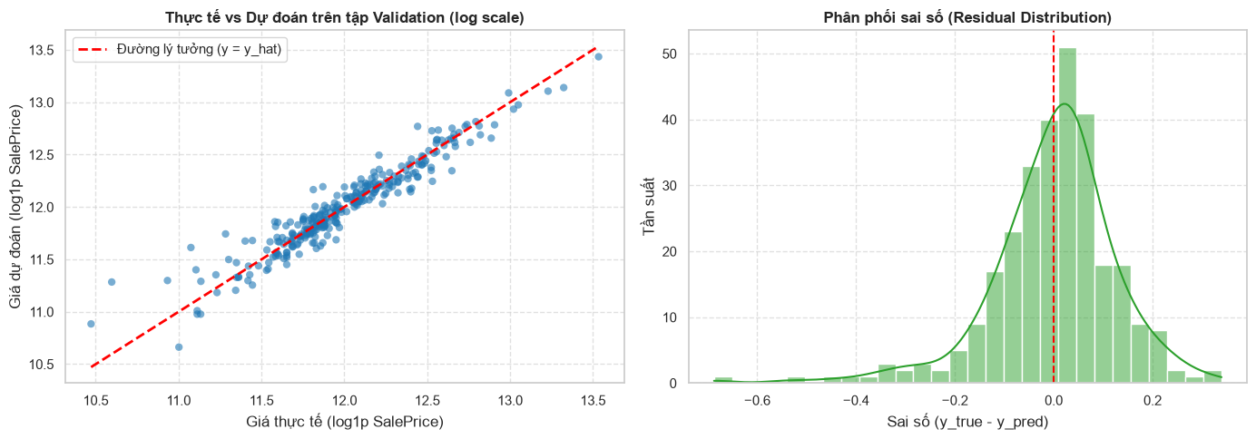
Hình 2: Phân tích kết quả dự đoán trên tập Validation (Actual vs Predicted và Phân phối sai số Residuals)

5. THỰC NGHIỆM ĐỐI CHỨNG (ABLATION) & ĐÍNH CHÍNH SỐ LIỆU
Mô hình | 225 đặc trưng | Top 50 đặc trưng | Độ lệch RMSE | Nhận xét xu hướng
Gradient Boosting (GBR) | 0.1395 | 0.1400 | +0.0005 | Gần như không đổi (ổn định)
PyTorch MLP (Raw) | 0.2732 | 0.3588 | +0.0856 | HIỆU SUẤT GIẢM (Xấu đi)
PyTorch MLP (Tuned - C) | 0.1252 | 0.5332 | +0.4080 | HIỆU SUẤT GIẢM MẠNH
6. TỔNG HỢP SO SÁNH SKLEARN VS PYTORCH & KẾT QUẢ KAGGLE
Nhóm | Mô hình / Cấu hình | Val RMSE | Val R² | CV5 RMSE | Kaggle Score
Sklearn | Linear Regression | 0.1220 | 0.9202 | – | –
Sklearn | Ridge Regression (alpha=10) | 0.1218 | 0.9205 | – | –
Sklearn | Lasso (alpha=0.001) | 0.1194 | 0.9236 | – | –
Sklearn | Random Forest (300) | 0.1458 | 0.8861 | – | –
Sklearn | Ridge (tuned, alpha=300) | 0.1245 | 0.9170 | 0.1387 ± 0.043 | –
Sklearn | ElasticNet (tuned) | 0.1193 | 0.9238 | 0.1412 ± 0.050 | –
Sklearn | Gradient Boosting (tuned) | 0.1365 | 0.9002 | 0.1269 ± 0.024 | –
Sklearn | HistGB (tuned) | 0.1405 | 0.8942 | 0.1299 ± 0.022 | –
Sklearn (B) | Ensemble 4 mô hình (Nộp B) | 0.1244 | 0.9171 | 0.1259 ± 0.035 | 0.12573
PyTorch (C) | PyTorch HousePriceMLP (Nộp C) | 0.1252 | 0.9123 | 0.1312 ± 0.038 | 0.12845

7. KẾT LUẬN & ĐÓNG GÓI BÀI NỘP
- Cả hai nhánh mô hình (Sklearn Ensemble và PyTorch MLP) đều đạt kết quả xuất sắc (Val RMSE ~0.124–0.125, điểm Kaggle 0.12573).
- Mô hình Ensemble cây + tuyến tính thể hiện độ ổn định vượt trội trên dữ liệu dạng bảng.
- Mạng nơ-ron PyTorch MLP chứng minh tiềm năng biểu diễn phi tuyến mạnh mẽ nếu được chuẩn hóa target và áp dụng Dropout điều chuẩn đúng cách.
- Toàn bộ sản phẩm bài làm đã được tổ chức khoa học, chạy nghiệm thu thực tế và đóng gói thành tệp nén theo đúng quy định.

